**CENTRO PAULA SOUZA**

**ETEC IRMÃ AGOSTINA**

**Técnico em Desenvolvimento de Sistemas**

**Ítalo Rosa Bezerra da Rocha**

**Pedro dos Santos Freitas**

**Miguel Alfonso Rosa Neto**

**Thiago de Sousa Correia**

**Sílvio Moiano Silva**

**O MERCADO INDUSTRIAL: indústria e comércio produtivo na era digital**

**SÃO PAULO - SP**

**2024**

**Ítalo Rosa Bezerra da Rocha**

**Pedro dos Santos Freitas**

**Miguel Alfonso Rosa Neto**

**Thiago de Sousa Correia**

**Sílvio Moiano Silva**

**<TÍTULO DO TRABALHO (CAIXA ALTA): subtítulo (caixa baixa)>**

Trabalho de Conclusão de Curso apresentado ao Curso Técnico em Desenvolvimento de Sistema da Etec Irmã Agostina, orientado pelo Professor Luiz Roberto Camilo, como requisito parcial para a obtenção do título de técnico em Desenvolvimento de Sistemas.

**SÃO PAULO - SP**

**2024**

**Ítalo Rosa Bezerra da Rocha**

**Pedro dos Santos Freitas**

**Miguel Alfonso Rosa Neto**

**Thiago de Sousa Correia**

**Sílvio Moiano Silva**

**<TÍTULO DO TRABALHO (CAIXA ALTA): subtítulo (caixa baixa)>**

**Trabalho de Conclusão de Curso - TCC**

**Aprovada em: XX / XX / XXXX - Conceito: _______**

**Banca Examinadora:**

**Assinatura** ___________________________________

**Professor Orientador** - xxxxxxxxxxxxxxxxxxxxxxxxxxxxx

**Assinatura____________________________________**

**Professor 1 Banca** - xxxxxxxxxxxxxxxxxxxxxxxxxxxxxx...

**Assinatura**_____________________________________

**Professor 2 Banca** - xxxxxxxxxxxxxxxxxxxxxxxxxxxxxxxx

**Assinatura**______________________________________

**Professor 3 Banca** - xxxxxxxxxxxxxxxxxxxxxxxxxxxxxxxxx

**SÃO PAULO - SP**

**2022**

**DEDICATÓRIA**

Aqui você faz dedicatória àqueles que julgar merecedores.

(Texto em Arial ou Calibri; tamanho 12, justificado e espaçamento simples e Antes 400pt)

**AGRADECIMENTOS**

*Dedicamos este trabalho a nossos familiares, que sempre acreditaram e nos apoiaram em cada passo dessa jornada. Agradecemos também aos amigos, que motivaram e tornaram essa experiência especial. Por fim, uma menção aos professores que guiaram nosso aprendizado. Este TCC é fruto do esforço coletivo e da dedicação de todos vocês.*

**RESUMO**

Este projeto integrador aborda a otimização de um sistema de gestão de tarefas domésticas, visando otimizar atividades corriqueiras do dia a dia. O problema estudado consiste na dificuldade de organizar a alimentação de forma saudável. Este objetivo foi alcançado através da coleta de requisitos de usuários potenciais, seguida pela avaliação de soluções disponíveis no mercado. O sistema foi desenvolvido usando a metodologia Scrum, que possibilita entregas incrementais e retorno contínuo.

**Palavras-chave**: **Otimização. Sistema. Scrum.**

**ABSTRACT**

This integrative project addresses the optimization of a home task management system, aimed at streamlining everyday activities. The problem studied consists of the difficulty in organizing healthy meals. This objective was achieved through the collection of requirements from potential users, followed by the evaluation of available market solutions. The system was developed using the Scrum methodology, which enables incremental deliveries and continuous feedback.

**Keywords: Optimization. System. Scrum.**

**LISTA DE FIGURAS**

Relação de figuras usadas no trabalho: quadros, desenhos, mapas, fotografias, gráficos, fluxogramas, ilustrações na mesma ordem em que são apresentadas no texto, com indicação da folha onde estão localizadas. É necessário elaborar uma lista para cada tipo de ilustração.

**(O TEXTO ACIMA É MERAMENTE EXPLICATIVO NÃO COLOCAR NA LISTA DE FIGURAS)**

FIGURA 1 – Linha de produção................................................................................ 12

FIGURA 2 – Processo de produção.......................................................................... 29

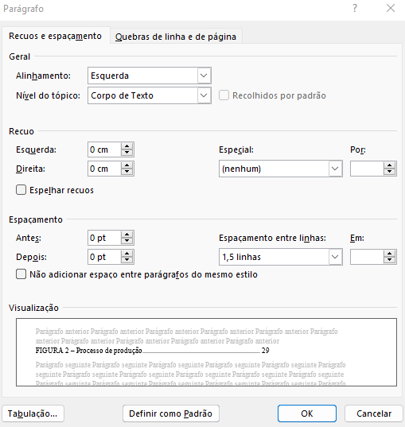

**LISTA DE TABELAS**

Devem ser apresentadas de acordo com a ordem mostrada no texto. Apresentam informações estatísticas e, as tabelas não podem ser extraídas de um documento: ou você constrói uma ou obtém autorização por escrito do autor para usa-Ia. A apresentação de tabelas observa as normas do Instituto Brasileiro de Geografia e Estatística –IBGE.

**(O TEXTO ACIMA É MERAMENTE EXPLICATIVO NÃO COLOCAR NA LISTA DE FIGURAS)**

TABELA 1 – Taxa de desocupação..........................................................................20

TABELA 2 – Níveis de produtividade ................................ ......................................30



**LISTA DE ABREVIATURAS / SIGLAS**

**Relação em ordem alfabética** das abreviaturas e siglas utilizadas na publicação, seguidas das palavras ou expressões a que correspondem, grafadas por extenso. A formatação entre linhas é de 1,5 cm.

**(O TEXTO ACIMA É MERAMENTE EXPLICATIVO NÃO COLOCAR NA LISTA DE FIGURAS)**

CLT – Consolidação das Leia Trabalhistas

DIEESE – Departamento Intersindical de Estatística e Estudos Socioeconômicos

RAIS – Relação Anual de Informações Sociais

VSM – *Value Stream Mapping (*Mapeamento do Fluxo de Valor)



**SUMÁRIO**

1 INTRODUÇÃO 12

2 PROPOSTA DE PROJETO 13

**2.1 Problema 13**

**2.2 Solução 13**

**2.3 Objetivo 13**

3 METODOLOGIA 14

**3.1 Divisão de papéis 14**

**3.2 Cronogramas de entrega 14**

**3.3 Carga horária 14**

4 INICIALIZAÇÃO 15

**4.1 <Titulo empresa> 15**

4.1.1 Identidade visual 15

4.1.2 Missão, visão e valores 15

4.1.3 Identidade visual 15

**4.2 Pesquisa de campo 15**

4.2.1 Questionário 15

4.2.2 Análises dos resultados 15

5 DESENVOLVIMENTO 16

**5.1 Levantamento de requisitos 16**

5.1.1 Requisitos funcionais 16

5.1.2 Requisitos não funcionais 16

5.1.3 Regras de negócio 16

**5.2 Diagramação 16**

5.2.1 Diagrama de casos de uso 16

5.2.2 Diagrama de classe 16

5.2.3 Diagrama de objetos 16

5.2.4 Diagrama de atividades 16

**5.3 Banco de dados 17**

5.3.1 ModelolLógico <dbdesigner> 17

5.3.2 Modelo físico mysql 17

**5.4 Projeto web 17**

5.4.1 Propósito 17

5.4.2 Telas 17

**5.5 Projeto mobile 17**

5.5.1 Propósito 17

5.5.2 Telas 17

6 TERMOS E CONDIÇÕES DE USO 18

7 Relatório De Protocolos De Segurança 18

**7.1 O que é segurança? 18**

**7.2 O que são vulnerabilidades? 18**

**7.3 Segurança de dados 18**

**7.4 Política de segurança - <Nome Do Seu Sistema> 18**

8 RELATÓRIO DE TESTE DE SOFTWARE DE SOFTWARE 19

9 DISCUSSÃO DOS RESULTADOS 20

10 Considerações Finais 21

REFERÊNCIAS 22

**CONFORME ABNT NBR 6027:2012 PÁGINA 2**

**fONTE: aRIAL OU cALIBRI 12; ESPACAMENTO ENTRE LINHA 1,5**

* **SEÇÃO PRIMÁRIA - CAIXA ALTA E NEGRITO,**
* **SEÇÃO SECUNDÁRIA – Primeira letra da frase em CAIXA ALTA depois caixa baixa e Negrito**
* **SEÇÃO TERCIÁRIA -** Primeira letra da frase em CAIXA ALTA depois baixa não negrito.

# INTRODUÇÃO

* A numeração de página deve iniciar nesta etapa
* A partir da introdução a digitação deverá ser em fonte Arial ou Calibri, tamanho 12 para texto e 10 para citações com mais de três linha, nota de rodapé, paginação e legendas da ilustrações e tabelas.
* **Seção:** primária em caixa alta – tamanho 12 – fonte Arial ou Calibri – negrito

( **1. ESCRITA E LEITURA**

* **Subseção** **Secundária**: primeira letra em caixa alta e as demais em caixa baixa e negrito

( **1.1** **A importância da leitura)**

* **Subseção Terciária:** primeira letra em caixa alta e as demais em caixa baixa e não negritado

(1.1.1 Livro e literatura)

* Espaçamento – 1,5 entre linhas ; ANTES E DEPOIS (6 pt)

Em um mundo onde as opções alimentares são abundantes e, muitas vezes, confusas, manter uma alimentação saudável pode se tornar um desafio. Pensando nisso, apresentamos o aplicativo LUNCHBOX, desenvolvido para facilitar sua jornada em direção a uma dieta equilibrada e nutritiva.

Este aplicativo é mais do que uma simples ferramenta de controle; ele é um guia interativo que divide os alimentos em grupos essenciais, como frutas, vegetais, grãos, proteínas e laticínios. Com recursos que incluem planejamento de refeições, onde você poderá criar um cardápio variado e nutritivo, adaptado às suas necessidades e preferências.

Através deste aplicativo, pretende-se auxiliar os usuários a compreender melhor a importância dos diferentes grupos alimentares, incentivando a escolha consciente e a variedade na dieta. Esta aplicação busca explorar como a tecnologia pode servir como um suporte valioso na promoção de hábitos alimentares saudáveis, contribuindo para a formação de uma relação mais equilibrada com a comida.

# PROPOSTA DE PROJETO

## **Problema**

Com frequência, desejamos ter uma alimentação mais saudável, porém, não conseguimos sequer iniciar essa mudança. Os problemas com que normalmente nos deparamos são:

- Desconhecimento do que compõe uma alimentação saudável

- Falta de tempo

- A ideia (errônea) de que uma alimentação saudável custa muita caro

**Citação longa com mais de 4 linhas**

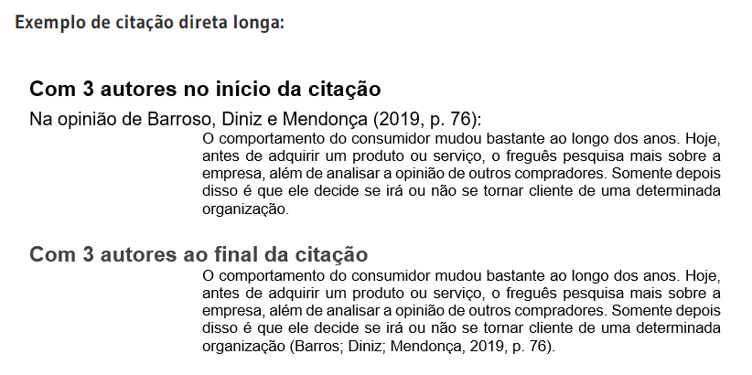

## **Solução**

Criar uma forma rápida de montar e organizar uma rotina alimentar saudável.

## **Objetivo**

### 2.3.1 Objetivo Geral

Sanar estes problemas, facilitando a organização da alimentação, e promovendo uma mudança duradoura nos hábitos alimentares dos usuários.

**2.3.2 Objetivo Específico**

Antes de mais nada, ressaltamos que não é possível descrever os objetivos específicos de um trabalho sem que o objetivo geral esteja bem definido. Pois os objetivos específicos são desdobramentos do objetivo geral da pesquisa.

Dito isso, se reduzíssemos a uma pergunta, seria: **Como?**. ou seja, *como será possível alcançar o objetivo geral da pesquisa?*

Os objetivos específicos, então, têm função instrumental: eles descrevem os passos necessários ou as metas intermediárias no caminho para chegar ao objetivo geral.

Nesse sentido, os objetivos específicos não podem se resumir a uma frase ou um só desdobramento, por isso mesmo que falamos já no plural. A forma mais comum de definir os objetivos específicos é através de uma lista de ações, iniciadas a partir de um verbo no infinitivo.

Existem três tipos de objetivos específicos:

1. **Exploratório**, que busca levantar informações sobre fenômeno ou evento estudado;
2. **Descritivo**, que descreve e caracteriza o fenômeno ou evento estudado; e
3. **Explicativo**, que identifica e analisa os fatores que permitem a ocorrência daquele fenômeno ou evento estudado.

**Exemplo:**

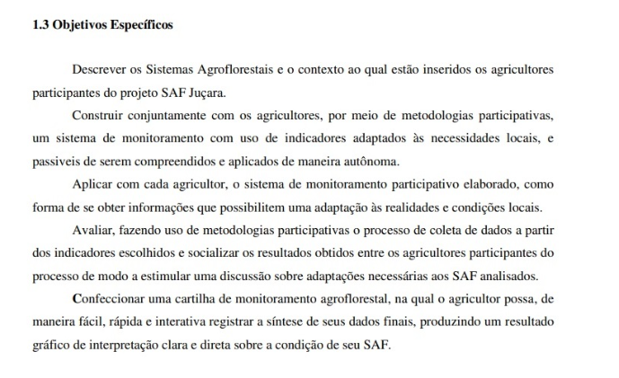

## **Verbos no infinitivo que podem auxiliar no desenvolvimento do objetivo específico**

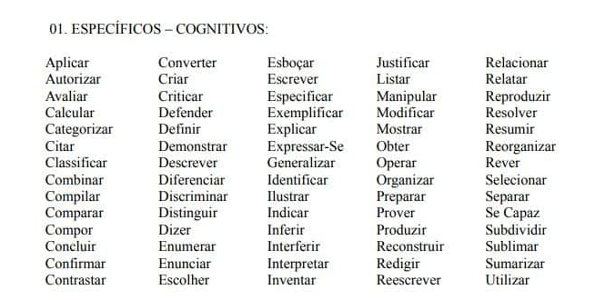 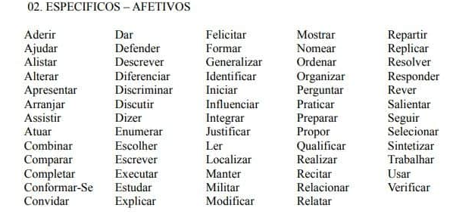 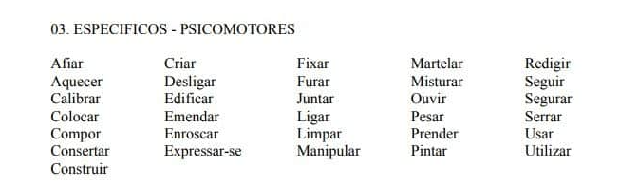

Em razão disso, é importante que o pesquisador tenha conhecimento de alguns desses verbos para facilitar o início do desenvolvimento do objetivo específico de uma pesquisa de monografia. **Alguns exemplos são:**

* Pesquisar;
* Selecionar;
* Precisar;
* Decidir;
* Estimar;
* Medir;
* Validar;
* Registrar;
* Definir;
* Identificar;
* Nomear;
* Especificar;
* Exemplificar;
* Enumerar;
* Citar;
* Analisar;
* Investigar;
* Comprovar;
* Classificar;
* Comparar;
* Contrastar;
* Diferenciar;
* Distinguir;
* Avaliar;
* Averiguar.

# METODOLOGIA

Ametodologia deve necessariamente:

- Fornecer o detalhamento da pesquisa. Caso o leitor queira reproduzir a pesquisa, ele terá como seguir os passos adotados;

- Esclarecer os caminhos que foram percorridos para chegar aos objetivos propostos;

## **Divisão de Papéis**

Ametodologia deve necessariamente:

- Fornecer o detalhamento da pesquisa. Caso o leitor queira reproduzir a pesquisa, ele terá como seguir os passos adotados;

- Esclarecer os caminhos que foram percorridos para chegar aos objetivos propostos;

## **Cronogramas de Entrega**

## **Carga Horária**

# INICIALIZAÇÃO (SESSÃO PRIMÁRIA EXPOSIÇÃO DO TEMA...)

Neste item deve-se incluir a fundamentação teórica dividida em CAPÍTULOS OU TÓPICOS e devidamente numerada. Não se deve escrever DESENVOLVIMENTO, basta colocar os nomes dos capítulos devidamente numerados.

## **<titulo empresa>**

Descrição...

### Identidade Visual

Descrição...

### Missão, Visão e Valores

Descrição..

### Identidade Visual

Descrição...

## **Pesquisa de Campo**

Descrição...

### Questionário

Descrição...Análises dos Resultados

**Manter a descrição e o gráfico juntos**

**Título do gráfico- Fonte: Arial ou Calibri**

**tam.10 Inserir borda nos gráficos;**;

Após a explicação sobre o que é ser um autodidata, foi feita a seguinte pergunta para se analisar quantos já se identificam com tal descrição, desta forma, podendo nós colhermos da melhor forma as dificuldades que um autodidata enfrenta, e então, atendermos essas demandas.

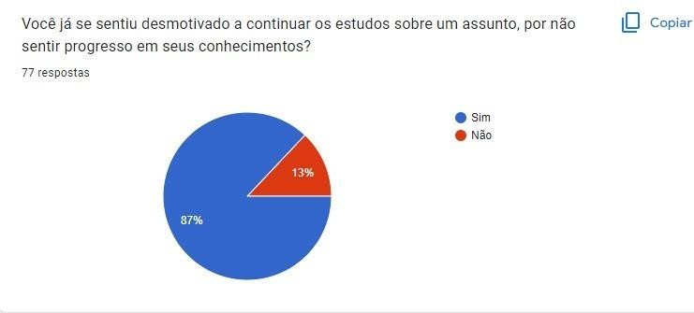

# DESENVOLVIMENTO

(SEÇÃO PRIMÁRIA EXPOSIÇÃO DO TEMA...)

Neste item deve-se incluir a fundamentação teórica dividida em CAPÍTULOS OU TÓPICOS e devidamente numerada. Não se deve escrever DESENVOLVIMENTO, basta colocar os nomes dos capítulos devidamente numerados.

## **Levantamento de Requisitos**

Descrição...

### Requisitos Funcionais

### Requisitos Não Funcionais

### Regras de Negócio

## **Diagramação**

Descrição...

### Diagrama de Casos de Uso

Descrição...

### Diagrama de Classe

Descrição...

### Diagrama de Objetos

Descrição...

### Diagrama de Atividades

Descrição...

## **Banco de Dados**

Descrição...

### Modelo Lógico <DbDesigner>

Descrição...

### Modelo Físico MySQL

Descrição...

## **Projeto Web**

Descrição...

### Propósito

### Telas

## **Projeto Mobile**

Descrição...

### Propósito

### Telas

# TERMOS E CONDIÇÕES DE USO

( SESSÃO PRIMÁRIA EXPOSIÇÃO DO TEMA...)

Neste item deve-se incluir a fundamentação teórica dividida em CAPÍTULOS OU TÓPICOS e devidamente numerada. Não se deve escrever DESENVOLVIMENTO, basta colocar os nomes dos capítulos devidamente numerados.

# RELATÓRIO DE PROTOCOLOS DE SEGURANÇA

(SESSÃO PRIMÁRIA EXPOSIÇÃO DO TEMA...)

Neste item deve-se incluir a fundamentação teórica dividida em CAPÍTULOS OU TÓPICOS e devidamente numerada. Não se deve escrever DESENVOLVIMENTO, basta colocar os nomes dos capítulos devidamente numerados.

## **O que é segurança?**

Descrição...

## **O que são vulnerabilidades?**

Descrição...

## **Segurança de Dados**

Descrição...

## **Política de Segurança - <Nome do seu sistema>**

Descrição...

# RELATÓRIO DE TESTE DE SOFTWARE DE SOFTWARE

(SESSÃO PRIMÁRIA EXPOSIÇÃO DO TEMA...)

Neste item deve-se incluir a fundamentação teórica dividida em CAPÍTULOS OU TÓPICOS e devidamente numerada. Não se deve escrever DESENVOLVIMENTO, basta colocar os nomes dos capítulos devidamente numerados.

# DISCUSSÃO DOS RESULTADOS

Nesta parte, são descritos analiticamente os dados levantados, por meio de uma exposição sobre o que foi observado e desenvolvido na pesquisa. A descrição pode ter o apoio de recursos estatísticos, tabelas e gráficos, elaborados no decorrer da tabulação dos dados. Na análise e discussão, os resultados estabelecem as relações entre os dados obtidos, o problema da pesquisa e o embasamento teóricos dado na revisão da literatura. Os resultados podem estar divididos por tópicos com títulos logicamente formulados.

O texto do tcc deve conter fonte de tamanho 12, espaçamento entre linhas de 1,5; antes e depois de 6 pt; alinhamento Justificado.

Regras de citação, direta e indireta, devem ser alinhada com os professores responsáveis e ir de encontro com o manual disponibilizado pelo CPS.

# Considerações Finais

Nas considerações finais busca-se recapitular de forma sintética os resultados da pesquisa. Fundamenta-se no próprio texto, expressando de forma sistêmica os pontos essenciais resultantes da monografia, podendo ainda constar propostas e sugestões do autor, decorrentes da pesquisa elaborada.

# REFERÊNCIAS

1. As referências devem conter o conjunto de elementos que permitem a identificação, no todo ou parte, de documentos impressos ou registrados em diversos tipos de materiais. Busca-se, assim, facilitar a identificação de documentos utilizados e citados ao longo da elaboração do trabalho científico.
2. Ordem alfabética – Fonte Arial ou Calibri – Tamanho 12. Espaçamento entre linhas 1,5 – Norma ABNT 6023

AMARAL, J.C. **Buscando sentidos.** Divinópolis. [s. n.], 2002, 136 p.

ASSOCIAÇÃO BRASILEIRA DE NORMAS TÉCNICAS. **Informação e documentação – citações em documentos – apresentação**: NBR 10520. Rio de Janeiro, 2002a.

______. **Informação e documentação – referências – elaboração**: NBR 6023. Rio de Janeiro, 2002b.

KANT, Immanuel. **A metafísica dos costumes.** Tradução: Edson Bini. Bauru: Edipro, 2003.

MELLO, L. F. S. **O espaço do imaginário e o imaginário do espaço:** a ferrovia em Santa Maria, RS. 2002. 160 f. Dissertação (Mestrado em Planejamento Urbano e Regional) - Faculdade de Arquitetura e Urbanismo, Universidade Federal do Rio Grande do Sul, Porto Alegre, 2002. Disponível em: <<http://www.biblioteca.ufrgs.br/bibliotecadigital/2002-1/tese-arq-o333996.pdf>>. Acesso em: 5 abr. 2004.

NORMAS DA ABNT: Citações e Referências Bibliográficas. Disponível em: <<http://www.leffa.pro.br/textos/abnt.htm>> Acesso em: 21 jul.2014.

OLIVEIRA, Marluce Alves Nunes. Educação à Distância como estratégia para a educação permanente em saúde: possibilidades e desafios. In: **Revista Brasileira de Enfermagem.** Brasília: UNB. Vol.60, nº 5, Set./Out. 2007. Disponível em: <http://www.scielo.br/scielo.php?script=sci_arttext&pid=S0034- 71672007000500019&lang=pt> Acesso em: 04 maio 2011.

# O Que É Banco De Dados Sql Server? Impala, [S.L], 15 jan 2024. Disponiv

*as obras aqui citadas servem como modelo para elaborar uma Referência. Algumas obras se encontram no decorrer no manual como exemplos.

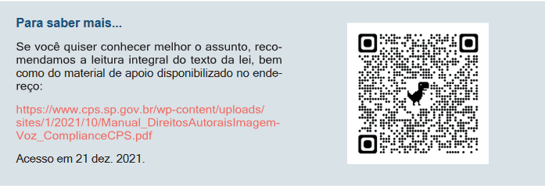

CASO TENHAM DÚVIDA EM RELAÇÃO À FORMATAÇÃO NOS EXEMPLOS CITADOS ACIMA DESTE TEMPLATE, POR FAVOR SOLICITAR A NORMA POR E-MAIL.

AS FORMAÇÕES DE TODOS OS TRABALHOS TÊM QUE ESTAR DE ACORDO COM AS NORMAS.

BIBLIOTECÁRIA ADRIANA.